МИНОБРНАУКИ РОССИИ

ФЕДЕРАЛЬНОЕ ГОСУДАРСТВЕННОЕ БЮДЖЕТНОЕ ОБРАЗОВАТЕЛЬНОЕ

УЧРЕЖДЕНИЕ ВЫСШЕГО ОБРАЗОВАНИЯ

«НИЖЕГОРОДСКИЙ ГОСУДАРСТВЕННЫЙ ТЕХНИЧЕСКИЙ

УНИВЕРСИТЕТ ИМ. Р.Е. АЛЕКСЕЕВА»

(НГТУ)

Институт ИРИТ

Кафедра «Информатика и системы управления»

**ОТЧЕТ**

**по лабораторной работе №2**

Выполнил:

Студент

группы 18-АС

Кремлев А.А.

Проверил:

Гай В.Е.

Отчет защищен с оценкой: ____________

Дата защиты «___» __________20__ г.

Нижний Новгород

2021 год

**Задание на лабораторную работу:**

1. Перехватить icmp пакет

2. Рассчитать контрольную сумму заголовка вручную

3. Процесс расчёта привести в отчёте

**Ход работы:**

Запустим ping с PC2 на PC1

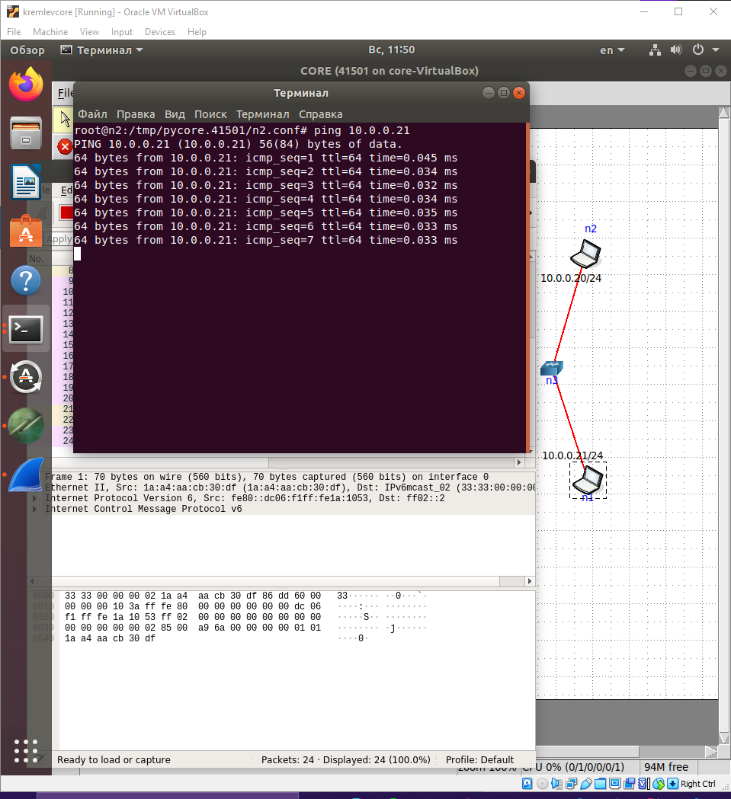

В wireshark выберем пакет.

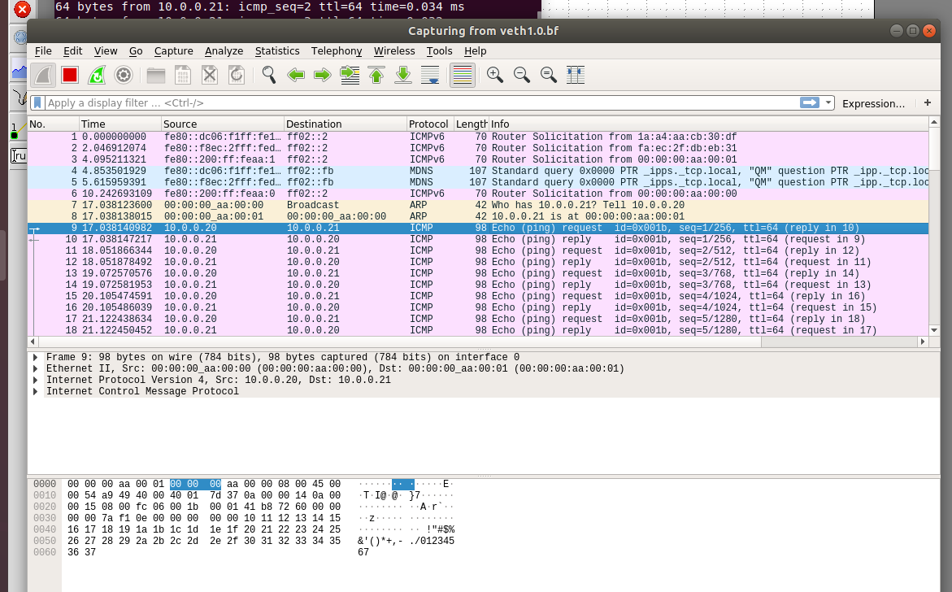

Рассмотрим кадр:

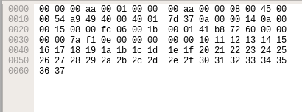

Заголовок:

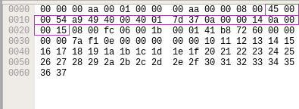

Контрольная сумма:

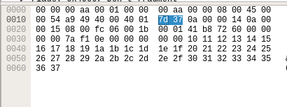

7d 37– контрольная сумма заголовка

|  |  |
| --- | --- |
| 4500 | 0054 |
| A949 | 4000 |
| 4001 | 0000 |
| 0A00 | 0014 |
| 0A00 | 0015 |

1) Разбиваем заголовок на слова по 16 бит и суммируем полученные 16-битные слова между собой:

(4500)16 + (0054)16 + (A949)16 + (4000)16 + (4001)16 + (0000)16 + (0A00)16 + (0015)16 + (0A00)16 + (0014)16  = (182C7)16

2) Поскольку результат сложения в двоичном представлении превышает 16 разрядов (или 4 шестнадцатеричных цифры), разбиваем его на два слова по 16 бит каждое и снова их суммируем:

(0001)16 + (82C7)16 = (82C8)16

3) Находим контрольную сумму, как двоичное поразрядное дополнение результата сложения:

CSIP = (FFFF)16 - (82C8)16 = (7D37)16

Контрольные суммы совпадают.

Выполним проверку

|  |  |
| --- | --- |
| 4500 | 0054 |
| A949 | 4000 |
| 4001 | 7D37 |
| 0A00 | 0014 |
| 0A00 | 0015 |

1) Разбиваем заголовок на слова по 16 бит и суммируем полученные 16-битные слова между собой:

(4500)16 + (0054)16 + (A949)16 + (4000)16 + (4001)16 + (7d37)16 + (0A00)16 + (0015)16 + (0A00)16 + (0014)16  = (1FFFE)16

2) Поскольку результат сложения в двоичном представлении превышает 16 разрядов (или 4 шестнадцатеричных цифры), разбиваем его на два слова по 16 бит каждое и снова их суммируем:

(0001)16 + (FFFE)16 = (FFFF)16

3) Находим контрольную сумму, как двоичное поразрядное дополнение результата сложения:

CSIP = (FFFF)16 - (FFFF)16 = (0000)16

Проверка выполнена.